Профилактика ГЛПС
(геморрагическая лихорадка с почечным синдромом)
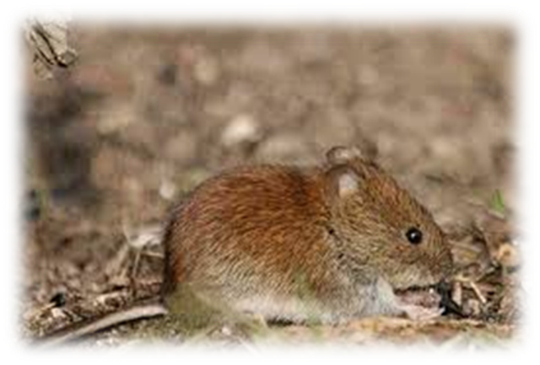
Геморрагическая лихорадка с почечным синдромом (ГЛПС) - тяжелое инфекционное заболевание, проявляющееся поражением мелких кровеносных сосудов, почек, легких и других органов человека.
Возбудитель - вирус, размножающийся в организме некоторых млекопитающих и человека; сохраняется в природе в организме лесных мышевидных грызунов и выделяется во внешнюю среду с мочой и испражнениями. Грызуны мигрируют в дома и надворные постройки, дачные садовые домики и загрязняют своими выделениями предметы обихода, продукты, воду.
Главным носителем вируса в нашей республике являются рыжие полёвки, обитающие чаще всего в липово-дубовых лесах республики. Кроме полёвки, имеются и другие виды грызунов – лесная и желтогорлая мыши, играющие второстепенную роль в распространении вируса ГЛПС.
В организм человека возбудитель проникает воздушно-пылевым путём во время проведения уборки, сельскохозяйственных работ, на охоте, при употреблении загрязнённой грызунами пищи, через грязные руки, в том числе во время курения, повреждённые кожные покровы, а также с водой из случайных источников. Через слизистую оболочку дыхательных путей вирус попадает в кровь и поражает сосуды, вызывая их повышенную проницаемость. В результате происходит сгущение крови, нарушается ее свертываемость, развивается отек и поражение почек.
Больной человек для окружающих не заразен.
Cезонность. ГЛПС регистрируется круглогодично. Большая часть заболеваний приходится на весну, лето и осень – в связи с большой численностью грызунов и занятостью людей сельскохозяйственными работами, отдыхом на природе.
От момента заражения до появления первых признаков заболевания в среднем проходит 2-3 недели.
Клинические проявления. Болезнь начинается внезапно - появляются слабость, озноб, сильная головная боль, чувство ломоты в мышцах и суставах. Впоследствии могут присоединиться тошнота, рвота, головокружение, бессонница. Высокая температура обычно держится 3-5 дней. Позднее появляются боли в пояснице и животе. Признаки поражения почек – резкое уменьшение количества выделенной мочи. У некоторых больных появляются сыпь на коже и носовые кровотечения. В случае проявления первых симптомов необходимо срочно обратиться к врачу. Лечение проводится в условиях стационара под наблюдением врача.

С целью профилактики ГЛПС следует выполнять следующие правила:
- В первый приезд в пустовавший дом необходимо сразу же провести проветривание садового домика, открыв при этом окна и двери. В ясный день вытащить и просушить на солнце матрацы, одеяла, подушки и прочие вещи. Солнечный свет убивает вирус;
- далее вымыть всю посуду горячей водой с помощью моющих и дезинфицирующих средств или прокипятить;
- провести обязательно влажную уборку домика с применением хлорсодержащих препаратов, например, 3% раствора хлорамина. Чтобы исключить заражение, все эти работы нужно проводить в четырёхслойной марлевой повязке и перчатках. По окончании работ повязку и перчатки необходимо сжечь;
- при осуществлении работ на участке, связанных с пылеобразованием, обязательно надевайте марлевую повязку;
- проведите дератизационные мероприятия вокруг Вашего дома или садового участка (раскладывайте приманки для уничтожения грызунов).
- Любителям отдыха на природе при выборе места для ночевки или дневного отдыха следует избегать захламлённых участков леса с густым кустарником и травой, старыми пнями, поваленными деревьями;
- Отдых лучше выбирать на опушке леса или поляне, привал устраивать в лесных хвойных массивах, где риск встречи с неприятными грызунами менее вероятен. На землю необходимо постелить легкое одеяло, чтобы не иметь прямого соприкосновения с зараженной грызунами почвой, травой.
- При ночевке в палатке необходимо хорошо прикрывать все щели, через которые могут проникнуть грызуны.
- Нельзя ночевать в стогах сена, соломы, расположенных у леса, так как они часто бывают заражены выделениями грызунов.
- Соблюдайте правила личной гигиены: перед приемом пищи обязательно мойте руки с мылом.
- Не оставляйте во время пребывания на природе пищевые продукты в открытом виде, доступном грызунами.
- Запасы продуктов хранить на столбах вышиной 1,5-2 м или другом, недоступном для грызунов, месте.
- В случае порчи продуктов грызунами продукты необходимо уничтожить.
- Не употреблять немытыми лесные и полевые ягоды.
- Не употреблять воду из открытых водоисточников, предварительно не прокипятив ее.
Помните простые правила профилактики, и Вы сохраните своё здоровье и здоровье Ваших близких!

